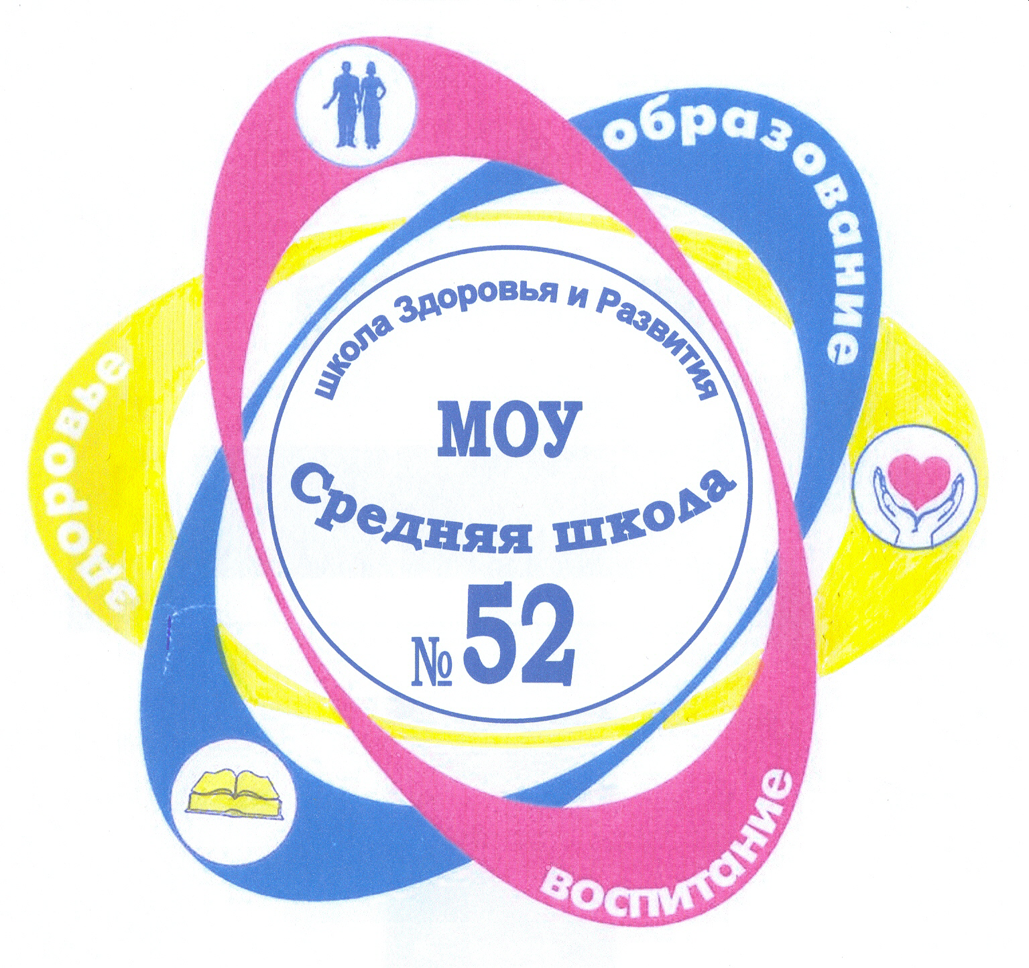
Публичный отчет
МОУ «СОШ №52»
2008 год

- Общая характеристика общеобразовательного учреждения

Муниципальное общеобразовательное учреждение «Средняя школа №52» - школа «Здоровья и Развития».
Руководит школой «Отличник народного просвещения», «Заслуженный учитель РБ» Ганиева Лидия Алискеровна, которая в 2007 году награждена Золотым Почетным Знаком г.Улан-Удэ.
С 1997 года в школе реализуется программа сохранения здоровья школьников. Цель программы: содействие всем участникам учебного процесса в приобретении знаний, умений и навыков, необходимых для формирования устойчивой мотивации на здоровье и здоровый образ жизни.
Впервые в городе на базе школы №52 была успешно реализована программа «Здоровьесберегающая школа – Реабилитационный центр».
В школе созданы комфортные условия для обучения, профилактики и лечения. Имеется свой физиокабинет, современный стоматологический кабинет, что позволяет коллективу учителей и учащихся получать своевременное, необходимое лечение без отрыва от учебного процесса. Ежедневно проводятся динамические паузы на свежем воздухе, ведется профилактика йододефицита, витаминизация, коррекция снижения остроты зрения и нарушения осанки. Открыты залы здоровья. Школа тесно сотрудничает с городской больницей №5, городским центром медицинской профилактики, республиканским наркологическим диспансером и СПИД - центром.

Основные направления деятельности в сохранении и развитии здоровья детей являются:

- создание здоровьесберегающей среды;
- лечебно-профилактические;
- физкультурно-оздоровительные; психологические;
- применение здоровьесберегающих технологий обучения;
- охрана жизни и здоровья детей;
- формирование здорового образа жизни.
Создание здоровьесберегающей среды в ОУ предполагает:

№ | мероприятия | Наличие в школе №52
1 | Обеспечение требуемых санитарно-гигиенических условий деятельности образовательных учреждений. | Да
2 | Организацию режима работы учреждений согласно санитарно-гигиеническим требованиям. | Да
3 | Составление расписаний учебных и внеучебных занятий с учетом психофизических и возрастных особенностей детей. | Да
4 | Кадровое обеспечение учебного процесса | Да
5 | Создание в учреждениях служб медицинской, логопедической, психологической помощи. | Да
6 | Организацию питания учащихся. | Да

Этапы реализации проекта «Школа Здоровья и Развития»
1997 г. Центр «Здоровья»
2004г. «Здоровьесберегающая школа – реабилитационный центр»
2005г. «Профилактика и борьба с ВИЧ/СПИДом» Фаза 1
Проект «Безопасный маршрут»
2006г. Проект «Право на жизнь» и «Лесоспас»
2007г. Проект «Школа безопасности» и «Детство – территория свободная от курения»

2. Состав обучающихся
На 01.09.2007 года в школе обучается 379 учащихся

Численность обучающихся по классам:
класс | 1а | 1б | 2 | 3а | 3б | 4а | 4б | 5а | 5б | 6 | 7а | 7б | 8а | 8б | 10 | 11
Количество обучающихся | 23 | 24 | 29 | 21 | 20 | 22 | 21 | 28 | 29 | 27 | 25 | 25 | 22 | 17 | 25 | 21

Возрастные данные обучающихся:
Наименование |  |  |  | № строки | Численность обучающихся
 |  |  |  | № строки | всего | из них девочек
1 |  |  |  | 2 | 3 | 4
2002 г. | год рождения | 5 лет | Число  полных  лет  на  1  января  2008 г | 01 | - | -
2001 г. | год рождения | 6 лет | Число  полных  лет  на  1  января  2008 г | 02 | 17 | 9
2000 г. | год рождения | 7 лет | Число  полных  лет  на  1  января  2008 г | 03 | 34 | 21
1999 г. | год рождения | 8 лет | Число  полных  лет  на  1  января  2008 г | 04 | 34 | 19
1998 г. | год рождения | 9 лет | Число  полных  лет  на  1  января  2008 г | 05 | 31 | 15
1997 г. | год рождения | 10 лет | Число  полных  лет  на  1  января  2008 г | 06 | 45 | 16
1996 г. | год рождения | 11 лет | Число  полных  лет  на  1  января  2008 г | 07 | 60 | 29
1995 г. | год рождения | 12 лет | Число  полных  лет  на  1  января  2008 г | 08 | 35 | 19
1994 г. | год рождения | 13 лет | Число  полных  лет  на  1  января  2008 г | 09 | 34 | 19
1993 г. | год рождения | 14 лет | Число  полных  лет  на  1  января  2008 г | 10 | 35 | 19
1992 г. | год рождения | 15 лет | Число  полных  лет  на  1  января  2008 г | 11 | 28 | 16
1991г. | год рождения | 16 лет | Число  полных  лет  на  1  января  2008 г | 12 | 24 | 18
1990 г. | год рождения | 17 лет | Число  полных  лет  на  1  января  2008 г | 13 | 1
1989 г. и ранее | год рождения | 18 лет и старше | Число  полных  лет  на  1  января  2008 г | 14 | 1 | 1
Итого (сумма строк 01-14) |  |  |  | 15 | 379 | 201
- Родителей – 692
- Семьи:
малообеспеченные – 118 (на учете в ОТиСР Октябрьского района)
многодетные – 40
опекунские - 17
неполные – 104
Школа №52 расположена в частном секторе, в котором в ближайшее время не предусмотрена многоэтажная застройка. Население микрорайона устаревает, высокая миграция молодежи, что приводит к уменьшению численности учащихся школы. Родители учащихся в основном относятся к категории малообеспеченные.

3. Структура управления общеобразовательного учреждения, органов самоуправления

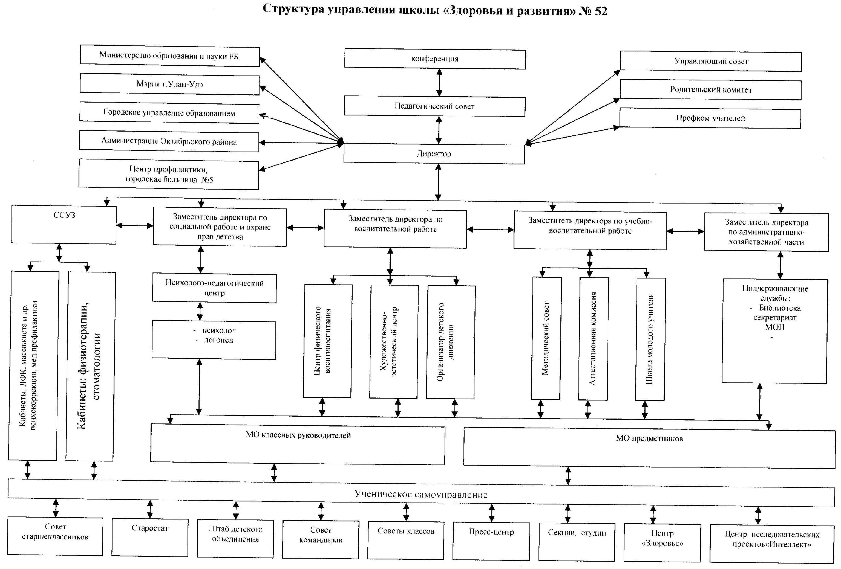

В настоящее время в структуру управления включен Управляющий совет.

4. Условия осуществления общеобразовательного процесса.
Материально-технические условия школы.
Средняя школа №52 открыта в 1966 году, общая площадь - 4427 квадратных метров, количество учебных кабинетов – 25. Имеются спортивный зал, спортивные площадки: баскетбольно-волебольная, для прыжков, футбольное поле, беговая дорожка, полоса препятствий. Оборудован компьютерный и хореографический класс, актовый зал, в библиотеке с читальным залом сформирован достаточный книжный фонд. Особой достопримечательностью является музей боевой славы. Функционируют швейная и кулинарная мастерские. Работает столовая на 100 посадочных мест – питается 260 человек (завтраки и обеды в счет родительских оплат). На учете в ОТиСР Октябрьского района состоит 118 семей, питание детей бесплатное проходило в сентябре и ноябре 2007 года. Есть медицинский и зубоврачебный кабинеты с нормативным набором мебели и оборудования. В 2004 г. в школе открыт оздоровительный физиотерапевтический кабинет с аппаратами для проведения физиотерапевтических процедур: ингаляций, электрофореза, ультрафиолетового облучения миндалин, амплипульса). Имеются кабинеты психолога и логопеда.
Педагогический коллектив и администрация делает все возможное для усиления МТБ для создания условий реализации общеобразовательного процесса.

5. Учебный план ОУ. Режим обучения.
- Для формирования учебного плана для 1-4 классов школы №52 за основу взят «Примерный учебный план (недельный) для образовательных учреждений Российской Федерации с русским языком обучения. Начальное общее образование».
- Для формирования учебного плана 5 – 9 классов за основу взят «Примерный учебный план (недельный) для образовательных учреждений Российской Федерации с русским языком обучения. Основное общее образование».
- Для формирования учебного плана для 10-11 классов за основу взят «Примерный учебный план средних общеобразовательных учреждений Российской Федерации. Химико-биологический профиль» (Журнал – «Вестник образования России». Апрель №8, 2004г. с.3-37.).
- В соответствии с инструктивным письмом по проведению тарификации на 2007-2008 учебный год Администрации г.Улан-Удэ Комитета по образованию от 28 мая 2007 года № 1084.
Продолжительность учебного года рассчитана
- в 1 классе на 33 учебные недели (5 дней в неделю),
- 2-4 классы на 34 учебные недели (6 дней в неделю),
- в 5-8 классах – 34 недели
- в 9, 11 классах – 37 недель с учетом экзаменационного периода.
В инвариатной части учебного плана полностью реализуется федеральный компонент государственного образовательного стандарта. Вариативная часть учебного плана обеспечивает реализацию национально-регионального и школьного компонентов (не менее 10%; 10%).
Изучение предмета «Иностранный язык» начинается со 2-го класса. В начальной школе на изучение отводится 2 часа, с 5 по 11 класс – 3 часа.
«Информатика и информационно-коммуникационные технологии (ИКТ)», изучаются с 3 по 11 класс.
В образовательной области «Филология» предусмотрены часы на изучение бурятского государственного языка республики Бурятия по 2часа в неделю со 2 по 9 классы.
Образовательная область «Математика»: В профильных 10-11 классах на математику отведено 6 часов.
Так как школа реализует программу «Школа Здоровья и развития». Образовательная область «Естествознание» представлена такими предметами как: биология, природоведение, физика, химия, экология, валеология, география. В профильных биолого-химических 10 - 11 классах на изучение биологии отведено 2 часа и экологию 1 час, на химию 3 часа в соответствии с примерным учебным планом химико-биологического профиля.
В образовательную область «Физическая культура»: из школьного компонента включена ритмика в 5,7 классах. Предмет «физическая культура» ведется по группам в 10-11 классах: девушки (аэробика), юноши (физическое развитие).
Учебный предмет «Обществознание» изучается с 6 –го класса по 9 класс. Учебный предмет является интегрированным и включает содержательные разделы: «Общество», «Человек», «Социальная сфера», «Политика», «Экономика» и «Право».
Образовательная область «Технология» включает трудовое, профессиональное обучение, черчение, инженерную графику. Трудовое обучение изучается с 1 по 8 класс, 10-11 классы изучают профессиональное обучение в УПК №1, черчение с 8 по 9 класс. Изучение инженерной графики в 10х классах – 1 час.
Элективные курсы в 10-11 классах: физика - 1 час, география – 1 час, литература – 1 час, история – 1 час, русский язык – 1 час в неделю

Режим обучения
№ п/п | Мероприятия | ответственный | сроки
1. | Режим дня школы №52  Начало занятий 1 смены в 8ч30м, конец занятий 1 смены 14ч10м.  Длительность уроков – 45 минут.
1.1. | Начало рабочего дня: с 7ч30м до 8ч00м - влажная уборка школы. | Работники МОП | Ежедневно
1.2. | С 8ч00м – подготовка кабинетов к проведению занятий. | Учителя – предметники, лаборанты | Ежедневно
1.3. | Перерыв на завтрак для начальной школы с 10ч10м до 10ч20м. | Работники столовой, классные руководители | Ежедневно
1.4. | С 11ч05м до 11ч15м – динамическая пауза (5-11 классы). | Учителя - предметники | Ежедневно
1.5. | Перерыв на завтрак для 5-11 классов с 11ч15м до 11ч30м. | Работники столовой, классные руководители | Ежедневно
1.6. | С 14ч15м до 14ч45м – влажная уборка школы. | Работники МОП | Ежедневно
Динамическая перемена
В школе соблюдаются санитарно-гигиенические нормы. Для профилактики усталости, заболеваний опорно-двигательного аппарата включены физкультминутки и динамическая пауза в режим расписания. Для начальной школы обязательно пребывание на свежем воздухе на большой перемене.
В учебный план включены новые предметы: иностранный язык со 2 класса, информационные технологии с 3 класса. Заключен договор с УПК для 10-11 классов для предоставления широкого выбора будущих профессий.

6. Кадровое обеспечение образовательного процесса

№ | ФИО учителя | предмет | категория | звания
1 | Ефремова Е.И. | Начальная школа | 14 | Отличник народного просвещения РФ
2 | Федотова М. Ж. | Начальная школа | 13
3 | Очирова Н. Б. | Начальная школа | 13
4 | Кравцова М. И. | Начальная школа | 12
5 | Агафонова Л. И. | Начальная школа | 14 | Почетный работник общего образования РФ
6 | Буянтуева Н.Т. | Начальная школа | 12
7 | Маланов А. М. | Русский язык и литература | 13
8 | Антонова А. А. | Русский язык и литература | 12
9 | Лубсанова Ц-Д.Ж. | Русский язык и литература | 12
10 | Душина С. Ю. | Русский язык и литература | 14 | Почетный работник общего образования РФ
11 | Филиппова Т. Н. | Математика | 12
12 | Филиппова Ж. М. | Математика, информатика | 14
13 | Золтоева С. Х. | Физика | 15 | Отличник народного просвещения РФ, Заслуженный учитель РБ, К.П.Н.
14 | Дмитриева Т. И. | География | 14 | Кандидат географических наук
15 | Санжеева Н. В. | Химия | 14
16 | Козлова Н. Н. | Биология | 14 | Отличник народного просвещения РФ
17 | Попова Е. Н. | Биология | 14
18 | Селиванов С. Н. | История, обществознание | 12
19 | Ринчинова С. Б. | История, ОБЖ | 12
20 | Ренье Н. П. | Английский язык | 13 | Отличник народного просвещения РФ
21 | Конева Т. Н. | Французский язык | 13 | Отличник народного просвещения РФ
22 | Ганиева Л. А. | Французский язык | 15 | Отличник народного просвещения РФ, Заслуженный учитель РБ
23 | Балданова С. Х. | Бурятский язык | 13
24 | Нимаева Ц. Ц. | Логопед | 14
25 | Кулаженко З. М. | Технология | 14 | Почетный работник общего образования РФ
26 | Дашиев Б. Ц. | Физическая культура | 13
27 | Назарова Е. М. | Ритмика | 12
28 | Подлужная В. Г. | Черчение | 14
29 | Черниговская Л.В | Французский язык | 14 | Отличник народного просвещения РФ
30 | Батуева Э.Б. | Психолог | 10
31 | Халбаева У.В. | Английский язык | 13
32 | Кезерова Е.В. | Информатика | 12

В настоящее время в школе работает 32 учителя.
- высшая категория - 14 человек,
- первая – 8,
- вторая – 8.
10 учителей имеют Заслуженные звания РФ, РБ.
2 учителя являются кандидатами наук.
Ежегодно учителя школы проходят обучение при БИПКРО, повышают квалификацию на семинарах ИМОЦ, занимаются самообразованием. Принимают активное участие в семинарах и конференциях городского и республиканского уровнях.

7. Финансовое обеспечение функционирования и развития.
№ п/п | Мероприятия | Источник финансирования | Сумма  (тыс.руб.)
1. | Частичное ограждение территории школы  (1 сторона ограды 100 метров) | Депутатские  Народный Хурал | 300,0
2. | Строительство овощного и мясного цехов в школьной столовой | Депутатские Городского Совета | 50,0
3. | Приобретение специального оборудования вдля новых цехов:  Мойка-3 шт.  2-х секционные –1 шт.  1 секционные- 2 шт.  электрокипятильник | Депутатские Городского Совета  Бюджет | 24.100  9.0
4. | Противопожарные мероприятия | Бюджет | 105,0
5. | Ремонт системы отопления (замена труб, радиаторов, задвижек, установка «кранов Маевского) | Депутатские Городского Совета | 100,0
6. | Капитальный ремонт туалета на 1-ом этаже | Бюджет | 50,0
7. | Приобретено оборудования:  Классные доски;  Стол специальный для секретаря  Стулья для учебных кабинетов 88 шт | Депутатские Городского Совета | 26.192  4.291  45.416
8. | Комплект мебели к 40-летию школы для одного кабинета | Бюджет | 50,0
9. | Установка металлических дверей-3шт. | Бюджет | 20,0
10. | Приобретение и установка жалюзи в мультимедийный кабинет | Спонсорская помощь  родителей | 5,0
11. | Ремонт отопительной системы в кабинетах (7),промывка радиаторов, замена труб и радиаторов. Подключение к системе отопления на 2-х эвакуационных выходах. В теплоузле замена грязевика. | Депутат Городского  Совета | 85,0
12. | Текущий ремонт канализации(замена труб 1-ый этаж – 10 метров) | Депутат Городского  Совета | 25,0
13. | Ремонт туалетов на 2-ом этаже ( 2 туалета),  Замена сливных бачков 5шт. х 1000 руб | Депутат Городского  Совета | 10,0
14. | Замена деревянных полов в учебных мастерских, 1-ый этаж, часть спортзала – 235 кв.м.  Вестибюль – кафель – 180,4 кв.м. Ремонт туалета для учащихся в спорт зале (предписание Роспотребнадзора) | Депутат Городского  Совета | 300,0
15. | Приобретение оборудования для учебных кабинетов: столы, стулья согласно СНиПа | Депутат Городского  Совета | 50,0
16. | Приобретение и установка железных дверей на запасных выходах- 2 шт.  Приобретение и установка двери на центральном входе | Депутат Городского  Совета | 30,0
17. | Интерактивная доска для кабинета мультимедиа | Администрация  г.Улан-Удэ, Комитет по образованию
18. | Ученическая мебель согласно СанПИНа ( 2 комплекта) | Нет финансирования | 100
19. | Классная доска каб.№ 36 | Нет финансирования | 5,0
20. | Побелка и покраска  - эмаль половая 400 кг*60 руб  - эмаль в ассортименте 200 кг*60 руб  - оплата за покраску/побелку | Нет финансирования | 24,0  12,0  50,0
21. | Дополнительное освещение над классными досками (предписание Роспотребнадзора) | Нет финансирования | 25,0
И Т О Г О |  |  | 111,0
22. | Ремонт музея Боевой Славы | Согласовано с Комитетом по образованию | 60,0
23. | Благоустройсто территории школы (в рамках городского конкурса)  - Переоборудование цветников  - Возведение новых цветников | Нет финансирования | 15,0  25,0
Ежегодно МТБ школы улучшается.

8. Результаты образовательной деятельности
Результаты ЕГЭ

На городской предметной олимпиаде заняли следующие места:
- Очиров Гена 11 класс черчение – 4 место,
- Акимова Юлия 11 класс французский язык – 4 место,
- Дамбиев Пурбо 11 класс право – 7 место,
- Дамбиев Пурбо 11 класс обществознание – 2 место,
- Дамбаева Туяна 11 класс физика – 7 место,
- Хангуева Надежда 11 класс биология – 6 место.
Учащиеся школы участвуют в международной сети экологических школ «Вода – это жизнь».
Очиров Очир 8 класс, Рулев Михаил 10 класс в апреле представили проект «Новое рождение ручья «Сухого» на Российском конкурсе водных проектов, который прошел в г.Москва., 1 место на Республиканском конкурсе водных проектов.
Участники городской конференции «Мир в котором мы живем»
Колесников Илья, Дамбаев Зорикто – 1 место,
Битехтина Алиса, Яковлева Юлия – 2 место.
Участники 1 городского конкурса творческих информационных проектов по проблемам защиты окружающей среды
Очиров Очир, Рулев Михаил – 1 место
Призеры Всероссийского конкурса «Зеленая планета» - Акимова Юлия, Иванов Евгений.
Участники городской конференции «Шаг в будущее» 2008г.
№ п/п | Ф.И. участника | класс | секция | результат
1 | Кезерова Светлана Алексеевна | 11 | Физическая культура | Свидетельство – 4 место  Рекомендация на РНПК
2 | Шестакова Софья Владимировна  Цыренов Виктор Валентинович | 10-11  МОУ | химия | Свидетельство участника
3 | Битехтина Алиса Николаевна  Яковлева Юлия Владимировна | 11  МОУ | Экология | Свидетельство- 5 место  Рекомендация на РНПК
4 | Лундукова Дарима Тумэновна | 10  МОУ | Экология | Свидетельство-4 место  Рекомендация на РНПК

Участники Республиканской открытой олимпиады «Созвездие» 2008г.
№ п/п | Ф.И. участника | класс | секция | результат
1 | Очиров Очир | 8а | Сохраним землю | Свидетельство участника
2 | Шестакова Софья Владимировна  Цыренов Виктор Валентинович | 10-11 | Биология | Свидетельство участника
3 | Битехтина Алиса Николаевна  Яковлева Юлия Владимировна | 11 | Сохраним Землю | Свидетельство
4 | Лундукова Дарима Тумэновна | 10 | Наш дом - Земля | Свидетельство-4 место  Грамота
5 | Акимова Юлия | 11 | Медицина | Свидетельство участника
6 | Колесников Илья  Дамбаев Зорикто | 10 |  | Свидетельство- 4 место  грамота
Участие в спортивных соревнованиях
№ п/п | Ф.И. участника | Вид | Уровень | результат
 | Рылов Виталий  Ковалёв Толя  Ситников Витя  Новиков Рома  Лубсанов Тумэн  Алсаев Руслан  Горелов Миша  Савкин Максим  Кайсаров Андрей  Гнеушева Маша  Павлова Юля  Кайсарова Катя | Таэквон-до | Республиканский турнир (декабрь 2007г.)  Городская спартакиада  Республиканский турнир (февраль 2008г.)  Международный турнир «Кубок Байкала» | 2 место  2 место  1 место  2 место
Результаты внешней оценки (ЕГЭ) за последние три года улучшились. Педагогический коллектив работает над повышение качества образования. Результатом работы являются ежегодные, успешные выступления учащихся на городских и республиканских олимпиадах и конференциях, конкурсах и соревнованиях.
9. Состояние здоровья школьников, меры по охране и укреплению здоровья
Внедрение программы «Здоровья и развития» обеспечивает решение следующих задач:
- Снижение заболеваемости детей за счет:
-минимизации воздействия неблагоприятных факторов обучения на здоровье учащихся.
– своевременной диагностики и коррекции отклонений в состоянии здоровья;
- организация оздоровительно-спортивной работы.
2. Воспитание здорового образа жизни путем воспитания чувства ответственности за своё здоровье.
3. Повышение квалификации педагогов по вопросам сохранения, укрепления и формирования здоровья детей.
Была продолжена программа социально-педагогического сопровождения учебного процесса, «Профессиограмма», разработанная Душиной С.Ю. Реализовалась программы «Семья» и «Подросток», направленные на профилактику правонарушений и безнадзорности.
В начальных классах проводится 36-ти часовая программа «Уроки Мойдодыра», в старших классах 22-х часовая программа «Часы здоровья», традиционные викторины и конкурсы рисунков, например «Я и моё здоровье», «Здоровый образ жизни». Отдельные творческие работы были опубликованы в приложении газеты «Информполис».

Школьники нуждаются в обучении и привитии полезных привычек, гигиенических навыков, навыков принятия решений. Взаимосвязь гигиенического обучения и воспитания со школьной программой и преподаванием основных предметов.
Разработан элективный курс «Биофизика, человек, здоровье», рассчитанный на 2 года для учащихся 10-11 классов, при реализации которой были осуществлены проекты:
- «Эко-десант»- очистка территории микрорайона от мусора, озеленение территории школы.
- «Эко-инфо»- широкая пропаганда экологических проблем микрорайона через распространение листков «Эко-инфо», проведение, собраний бесед.
- Экологический дизайн «Дом у дороги» - составление прогнозаконцепции.
Программа систематизирует и расширяет знания по экологии человека, ориентирует на развитие у школьников знаний о системной организации действительности, о включённости человека и человечества в глобальные экологические проблемы.
Огромное внимание уделяется не только физическому, но и нравственному и психическому здоровью школьника. В школе ведётся большая музееведческая работа. Школьный музей им. В. Б. Борсоева – гордость педагогов и учеников. Исследовательская работа в области дополнительного образования выявила положительное влияние художественно – эстетических и графических навыков на психическое здоровье школьников.
Школа активно сотрудничает с другими школами территории по вопросам содействия здоровью. В школе регулярно проводятся семинары и открытые уроки, посвященные охране и укреплению здоровья школьников.

Медработниками ТМО – 5, проведёны следующие мероприятия:
- целевой медосмотр для формирования групп для оздоровления (нарушение осанки, хр. Тонзиллит, нарушение зрения и т. Д.) с анализом заболеваемости учащихся и комплексный медосмотр классов.
- Санация миндалин, полости рта
- Тубдиагностика и БЦЖ
- Скрининг- диагностика состояния здоровья учителей
- Скрининг- диагностика психического здоровья школьников (совместно с педагогами)
- Наряду с профилактикой гриппа, вакцинацией 350 чел, неспецифическая профилактика (1 тал. Дибазола 10 дней, 240 чел выборочно).

Физиопроцедуры проводит медсестра школы Галимова М.В.
Структура заболеваемости:
№ п/п | заболевание | Количество человек | % соотношение от общего числа учащихся | Лечение, профилактика
1 | Заболевание ССС, ВСД | 41 | 11% | Режим дня, питания
2 | Заболевание крови | 9 | 2% | Железосодержащие препараты
3 | Заболевание эндокринной системы | 54 | 14% | йодомарин
4 | Заболевание ЦНС (ММД, энцефалопатия),  1 – эпилепсия 1 - ДЦП | 15 | 4% | наблюдение
5 | Понижение зрения | 40 | 11% | Гимнастика для глаз, световой режим
6 | Хроническое заболевание легких,  Астма - 4 | 28 | 7% | КУФ, ингаляции
7 | Заболевание пищеварения | 6 | 1% | Горячее питание, диета
8 | Опорно-двигательный аппарат | 94 | 25% | ЛФК, уроки ритмики, физкультминутки
9 | Заболевания мочевыделительной системы | 9 | 2% | Направления на диспансерный осмотр, ЛФК
10 | Инвалиды | 3 | 0,8% | наблюдение
11 | Дерматиты | 18 | 5% | Наблюдение, санаторно-курортное лечение в летний период
По структуре заболеваемости учащихся стало ясно, что наиболее часто встречающиеся болезни – кариес, нарушение зрения, опорно-двигательного аппарата и т. д. Выяснено, что 74, 4% школьников имеют отклонения здоровья. Поэтому огромное внимание уделяется основным факторам, влияющим на уровень здоровья учащихся: учебной нагрузке, занятиям физической культурой, организации питания, эмоциональной атмосфере. Особое внимание уделено работе начальной школы, поскольку именно там начинаются "школьные болезни", то есть наблюдаются функциональные отклонения в работе опорно-двигательного аппарата, зрительного анализатора, неврозы. Уровень острых заболеваний в школе снизился по сравнению с данными предыдущего года, т.к в школе организована работа по санации полости рта и физиолечение. В 3-х возрастных группах здоровья при кабинете ЛФК проводятся систематические занятия по коррекции нарушений опорно- двигательного аппарата, кроме того вводятся специальные упражнения на уроках ритмики. Также проводятся мероприятия по профилактике близорукости во время уроков (физкультминутки, гимнастика для глаз). В школе всем детям обеспечена возможность получения профилактических прививок в соответствии с возрастными показаниями. Индекс здоровья (число детей, не болевших ни разу в году, по отношению к общему числу детей в школе в процентах) выше, чем в предыдущем году.
Двигательная активность и физическое развитие детей.
Введён 3-ий час физкультуры уроки ритмики. После 3-го урока – динамическая перемена: учащиеся начальной школы выходят на свежий воздух, а 5-11 классов выполняют еженедельно меняющийся профилактический комплекс упражнений для глаз, мышц плечевого пояса, спины, рук, и т. д. под руководством учителя и учащихся, для чего действует «Школа физоргов». Уже традиционными стали «Дни здоровья» с выходом в лес, которые проводятся в сентябре и мае, а также школьные Олимпийские игры. В течение последних лет эти мероприятия проходят совместно с Профессиональным Лицеем № 16. Учащиеся 2 и 3 курса отделения туризма не только предоставляют снаряжение, но и являются организаторами и судьями на этапах. Также в течение учебного года проводятся «Часы здоровья», «Минуты здоровья», «Ярмарки Здоровья», соревнования «Мама, папа, я – спортивная семья», «Весёлые старты», «Быстрые, сильные, ловкие».
Основная цель мероприятий - закрепить у детей санитарно-гигиенические и культурно бытовые навыки и знания, пробуждает интерес к медико-биологическим и гигиеническим знаниям, выработки у детей привычки к систематическим занятиям физкультурой, пропаганда здорового образа жизни. К этим мероприятиям стараемся приобщить и родителей.

10. Организация питания в школе
Школьная столовая рассчитана на 100 посадочных мест, работает буфет, в котором продаются только те продукты, которые имеют сертификаты качества. Школьная столовая обеспечивается городским школьным комбинатом питания. В настоящее время регулярно питается 260 человек, из них 170 – за счёт бюджетных доплат в размере 14 руб.на человека. На учете в ОТиСР Октябрьского района состоит 118 семей, питание детей бесплатное проходило в сентябре и ноябре 2007 года.
В школе функционируют две ГПД (64 человека), которые получают завтраки и обеды со школьной столовой.
Питание за счет бюджетных средств позволило оказать поддержку детям из малообеспеченных семей, и тем самым укрепить их здоровье, так как многие дети из данных семей имели дефицит массы.
11. Обеспечение безопасности
В школе запрещено курение для учащихся, педагогов и посетителей.
Все случаи пропусков занятий контролируются школой.
Разработана и реализуется 10-ти часовая программа по правилам пожарной безопасности и 4-х часовая по правилам дорожного движения, которые являются обязательными для учащихся 1 – 11 классов.
В школе существует наглядная информация по безопасности детей на дорогах и при ЧС.
Каждую четверть проходят практические занятия по отработке навыков эвакуации из помещения и правилам поведения при ЧС.
Все сотрудники школы регулярно проходят профилактические осмотры (один раз в год). Сотрудники школы проходят оздоровительные мероприятия. Каждый сотрудник школы участвует хотя бы в одном мероприятии, запланированном школой по линии содействия сохранению здоровья.
В школе есть спортивная команда, состоящая из сотрудников школы.
Руководителем ОБЖ и членами ССУЗ разработаны и реализуются успешно программы по безопасности жизнедеятельности учащихся и педагогов школы.

12. Перечень дополнительных образовательных услуг
На базе школы действуют: 3 спортивных секции – баскетбол (мальчики и девочки), волейбол (мальчики и девочки), таэквон-до; 3 кружка художественного направления – хореографический, театральный, художественно-изобразительный.
В 2007 учебном году дополнительным образованием было охвачено:
  - в спортивных секциях 41,5%, из них 29,5% в школе и 12% вне школы;
  - в кружках 32,2 %, из них 13,1% в школе и 19,1% вне школы
  - всего охвачено 73,7% учащихся, из них 42,6% в школе и 31,1% вне школы.
В этом учебном году повысился охват детей дополнительным образованием на 10%. Секции ведут специалисты Международного уровня, которые обеспечивают качественную подготовку детей к соревнованиям..

13. Внешние связи школы
Внешние связи школы значительно расширились за последний год. Заключаются договора на совместную деятельность с Высшими образовательными учреждениями и коммерческими предприятиями. Привлечение общественности к взаимовыгодному сотрудничеству и публикации о школе в СМИ приводят к повышению статуса, продвижению имиджа ОУ.
Школа
«Здоровья и Развития»
№ 52
Республиканский
Наркологический
диспансер
Городской Центр
Медицинской
профилактики
Городская
больница
№ 5
Малая
Академия
наук
Городской
СПИД-центр
ДЮССШ № 4
ДЮССШ № 5
Международная
сеть
экологических
школ
Театр
оперы и балета
Республиканская
Федерация
Таэквон-до
ПК «СТАМ»
ДТ «За рулём»
Байкальский
гуманитарный
Университет
г.Москва
Межшкольная
сеть
«КоМПАС»

14. Основные проблемы
1. не все кабинеты оснащены школьной мебелью соответствующей нормам СаНПиНа по возрасту
2. отсутствие тренажерного зала, покрытия на футбольном поле
3. оснащение кабинета ЛФК и спортзала
4. укрепелние МТБ для профильного класса

15. Основные направления на следующий год
1. укрепеление связей с ВУЗами и Сузами
2. формирование профильного класса на базе 9-х классов
3. внедрение в ОП проектных технологий

